Звіт міжпрофесійної методичної комісії підготовки спеціалістів гірничої та будівельної галузі
за 1 семестр 2019-2020 н.р.

Проведено 5 засідань методичної комісії.
В першому семестрі комісія працювала над темою «Організація навчального процесу в умовах, наближених до реального виробництва».
Викладачі, майстри в/н працювали над такими темами:
Фоменко С.В. – Розвиток інтересів учнів до науково-дослідницької та експериментальної роботи на уроках виробничого навчання.
Гельцер О.В. - Розвиток інформаційної культури на уроках загально-технічних дисциплін.
Роєнко Ю.М. - Тестовий підхід до контролю знань учнів.
Сергієнко В.П. – Активізація пізнавальної діяльності учнів на уроках.
Меднікова М.П. - Компетентнісно-орієнтований підхід – інтегрований результат навчання.
Пугачова І.О. – STEАM –проекти на уроках фізики та астрономії
Пауков Є.М. - Міжпредметний та проектний підхід - інтеграція природничих наук в технології, інженерній творчості та математиці.
Педпрацівники методкомісії використовують і впроваджують різні інтерактивні методи навчання залежно від тем, які вивчаються, і поставленої мети. Найбільш доцільно і частіше використовуються такі методи, як робота в малих групах, проблемні ситуації, метод зіткнення з реальними робочими ситуаціями, презентація.

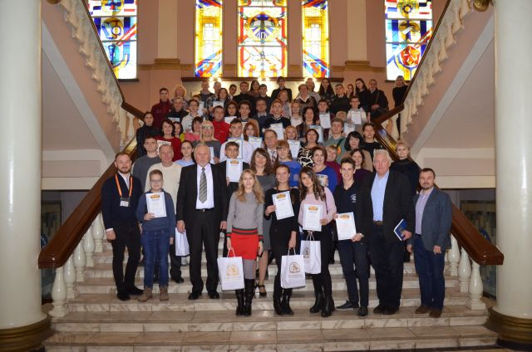

Участь в обласних конкурсах, конференціях
- Участь в конкурсі «Майбутнє України» (учень гр. ЕЛЗ-17 1/9 Луценко Ігор, керівники проекту: Пауков Є.М., Пугачова І.О.)
- Участь в Науко-практичної конференції «Наука і діти – ідеї для майбутнього: Новини та перспективні технології в інженерії»( 21 листопада 2019 року. Учень гр. ЕЛЗ 17 1/9 -Луценко Ігор та викладач фізики та спец.дисциплін Пугачова І.О., майстер в/н Пауков Є.М.)

- участь в обласній виставці Дніпропетровського обласного центру науково-технічної творчості та інформаційних технологій учнівської молоді з проектом «Діюча модель «Відцентровий насос для шахтного водовідливу», учень гр. ЕЛЗ-17 1/9 Бєлєнцов Кирило, який став призером обласного конкурсу юних винахідників і раціоналізаторів( майстер в/н Пауков Є.М.)

- Участь в обласній інструктивно-методичної нараді для відповідальних за роботу з обдарованою учнівською молоддю та співпрацю з Дніпропетровським відділенням Малої Академії Наук України( 5 грудня 2019 року. Викладач фізики, спец.дисцилін Пугачова І.О.)
- Участь в участь у педагогічній лабораторії «STEM освіта - в дії», майстри в/н Касьянов В.О., Пауков Є.М., викладач фізики спец.дисцилін Пугачова І.О.
- Участь у Всеукраїнської он-лайн конференції «STEM-освіта в дії»
24 грудня. Пугачова І.О. виступ на тему «STEАM –проекти на уроках фізики та астрономії»

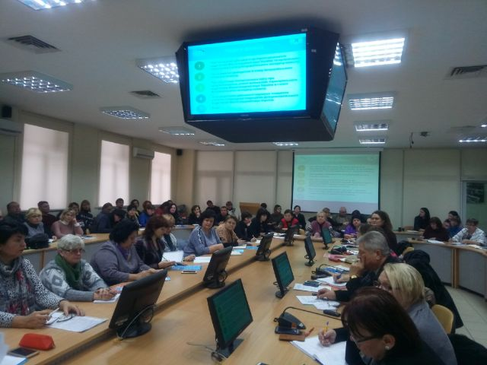

Декада електротехнічних дисциплін
16.12.2019 - 20.12.2019
Незмінною метою проведення декади залишається підвищення престижу професій електрослюсаря і електрозварника, подальший професійний розвиток учнів, що вчаться цим професіям, а також виявлення найбільш перспективних і творчих учнів.
Були проведені наступні заходи:
- Відкриття декади професії. Виставка навчальної та спеціальної літератури з професії в читальному залі бібліотеки; виставка технічної творчості.
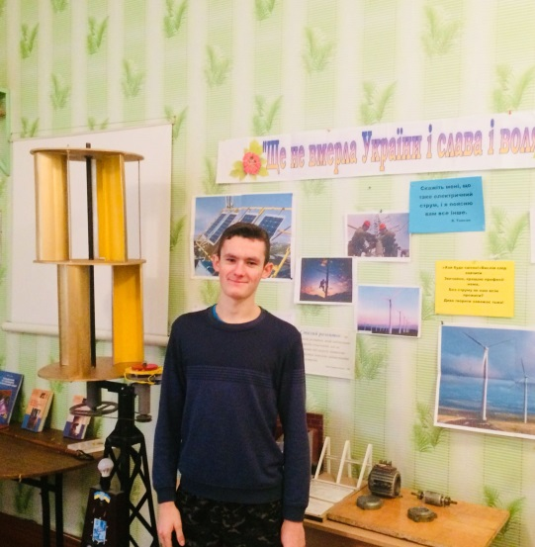
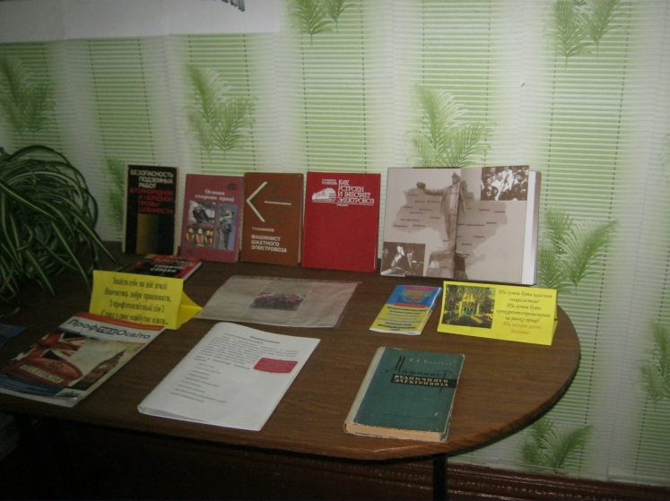
- Проведена вікторина «Фізика і моя професія», гр ЕЛЗ-19 1/9 (викладач фізики та електроматеріалознавства Пугачова І.О.)
- Конкурс професійної майстерності «Електрозварник ручного зварювання» серед учнів ІІІ курсу гр ЕЛЗ-17 1/9. Майстри в/н Пауков Є.М.. Фоменко С.В.
- Виховна година «Моя професія – моє майбутне». Класний керівник Пугачова І.О., майстер виробничого навчання Пауков Є.М.

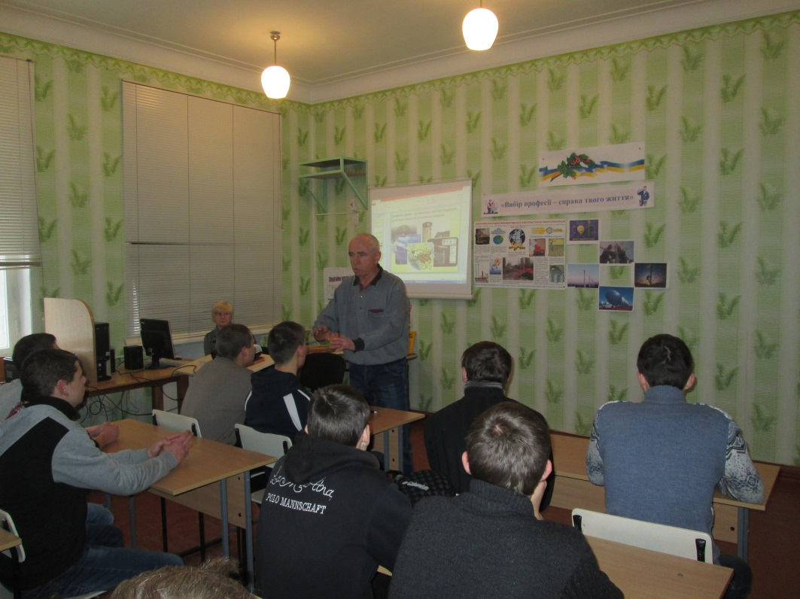

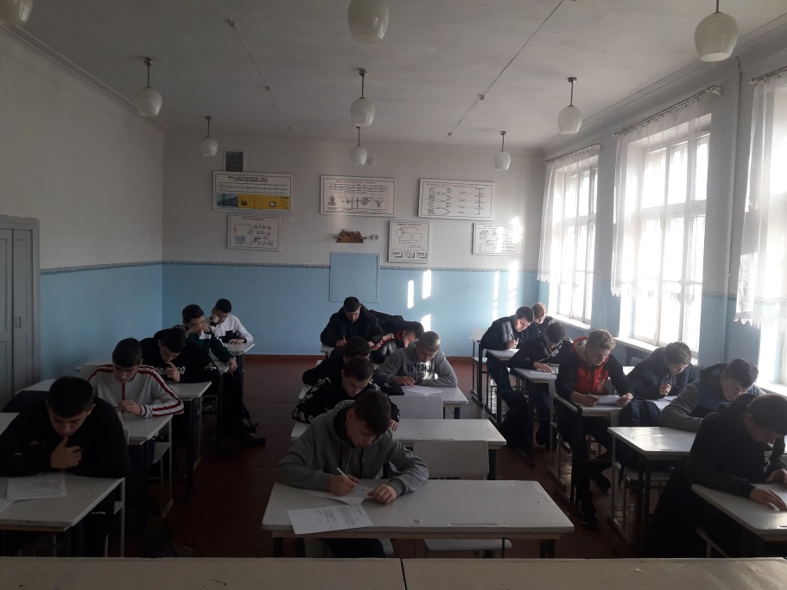
- Проведена олімпіада з предмета «Електроматеріалознавство» в гр ЕЛЗ-18 1/9 з професії «Електрослюсар (слюсар) черговий та з ремонту устаткування». Викладач електроматеріалознавства Пугачова І.О., майстри в/н Сергієнко В.П., Роєнко Ю.М.

- Свято «День Енергетика – 22 грудня». Майстри в/н., викладачі спецдисциплін.
- Зустріч з представниками базового підприємства ПАТ МГОК.

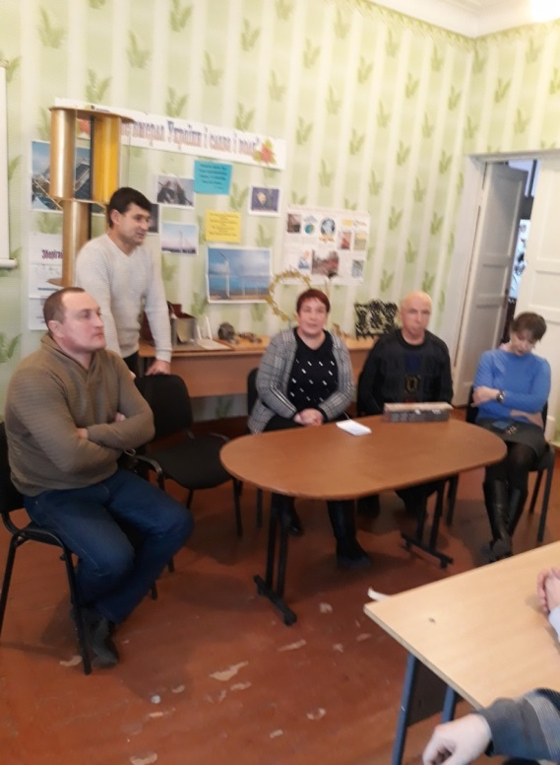

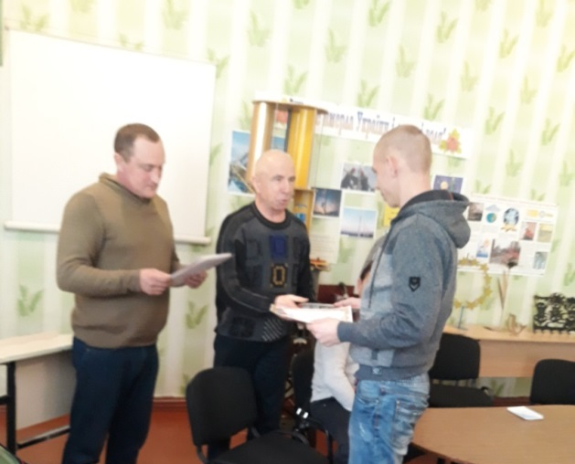
Нагородження переможців конкурсу професійної майстерності та олімпіади з предмета «Електроматеріалознавство»

- Засідання між професійної методичної комісії підготовки спеціалістів гірничої галузі. Підведення підсумків декади.
Протягом семестру викладачами і майстрами в/н проводилась належним чином індивідуальна робота з учнями, які мають початковий та середній рівень знань, та робота з поглиблення знань учнів, які мають високий та достатній рівень знань.
Плануюча документація в усіх членів методичної комісії планована
згідно стандартів, наявні паспорти кабінетів.
Голова метод комісії: Пугачова І.О.

